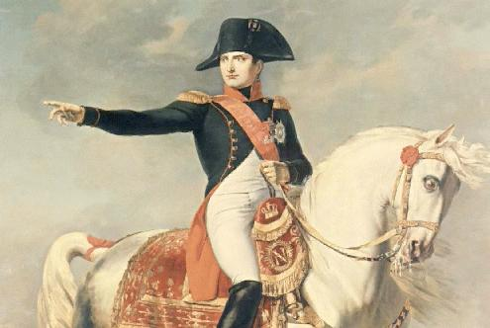

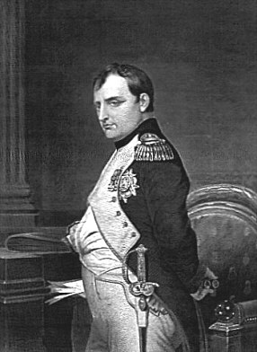
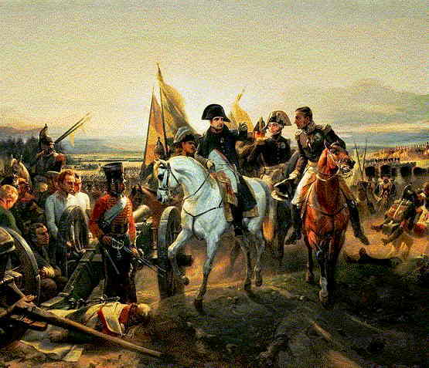

Ik heb Napoleon Bonaparte gekozen omdat dat de eerste persoon was die ik kon bedenken uit de Franse geschiedenis. Ook had ik hem als onderwerp gebruikt omdat ik dacht dat er heel veel over te vinden zou zijn, wat ook zo was. Hopelijk wordt het niet moeilijk om hier een mooi werkstuk van te maken.

Napoleons geboorte en jeugd

Napoleone di Buonaparte werd geboren op 15 augustus 1769 in Ajaccio op Corsica. De geboorte van Napoleon is met meerdere legendes omschreven. Zo zou er gedurende zijn geboorte opschudding zijn ontstaan door de bijzondere stand van de planeten. Er verscheen rond die tijd een komeet, maar dit gebeurde al op 2 augustus 1769, twee weken voor de geboorte van Napoleon. Ook de naamgeving door Laetizia en Carlo Buonaparte wordt door legendes omschreven. De naam Napoleon zou bijvoorbeeld verwijzen naar "woestijnleeuw" of "napolitaan"; in werkelijkheid werd Napoleon naar een neef vernoemd.
Napoleon groeide op Corsica op en al op jonge leeftijd werden er verschillende leidinggevende kwaliteiten aan hem toegedicht. Hij zou op school vaak soldaatje hebben gespeeld en nam daarbij altijd het voortouw. Vader Carlo wist, door goede maatjes te worden met een Franse gouverneur, een studiebeurs voor zijn zoon te bemachtigen, en op negenjarige leeftijd vertrok Napoleon naar een militaire school in Brienne, op het Franse vasteland. Hier ontstond er een tweeledig beeld van de jonge Napoleon: enerzijds werd hij gezien als een jonge, sterke leider, anderzijds werd hij gezien als de eenzaat, de gehate vreemdeling die nooit met de rest mee mocht spelen. Vanaf dat moment koesterde Napoleon de wens om een Corsicaanse vrijheidsstrijder te worden en de Fransen van het eiland te verjagen. Hij zag Pasquale Paoli als zijn grote voorbeeld in de strijd tegen de Franse overheersing.
Napoleon ging op vijftienjarige leeftijd studeren aan de École Militaire te Parijs. Alle uitstekende lerarenprognoses uit deze tijd zijn bewaard gebleven, inclusief die van de ene leraar duits die het mis had. Waarschijnlijk heeft Napoleon op Sint Helena al deze prognoses zelf opgesteld om zijn verheerlijking nog meer kracht bij te zetten. Napoleon deed op de École Militaire vervroegd examen, slaagde en werd op zijn zestiende benoemd tot tweede luitenant.

Italiaanse veldtocht van 1796
Napoleon maakte grote indruk bij het Franse revolutionaire bewind met zijn optreden tijdens het Beleg van Toulon en werd benoemd tot bevelhebber van de artillerie van het Armée d'Italie, het Franse leger aan het Italiaanse front.
In 1795 sloeg hij op bloedige wijze een royalistische opstand in Parijs neer (de opstand van 13 Vendémiaire). Napoleon, nu een nationale held, werd bevorderd tot brigadegeneraal en kreeg op 2 maart 1796 hij het bevel over het Armée d'Italie. Hij stak de Alpen over, veroverde Piemonte en ging vanuit hier via de Po-rivier richting het oosten.
Het leek erop dat het een makkelijke doortocht zou worden, maar Napoleon werd bij Caldiero staande gehouden en moest zich zelfs gedeeltelijk terugtrekken. Hierna volgden er twee slagen (de Slag bij Arcole en de Slag bij Rivoli) die Napoleon verbazingwekkend won. Dankzij deze overwinningen kon Napoleon doordringen tot op 100 km afstand van Wenen, waar Aartshertog Karel om een wapenstilstand vroeg.
Deze Italiaanse veldtocht was voor Napoleon een grote doorbraak. Maar de roem die hij dankzij de Italiaanse veldtocht genoot was meer te danken aan handige propaganda achteraf dan door zijn daadwerkelijke successen.

Oorlogen en veroveringen

Tijdens Napoleons periode als eerste consul en keizer van Frankrijk voerden andere Europese landen, waaronder Groot-Brittannië, Rusland, Oostenrijk en Pruisen, continu oorlog tegen Frankrijk. Napoleon wist zijn vijanden echter keer op keer te verslaan en kreeg zo meer en meer controle over Europa. Op Napoleons hoogtepunt, rond 1812, was bijna heel Europa Frans, een Franse vazal of een Franse bondgenoot. Het huidige België en Nederland werden ingelijfd in Napoleons keizerrijk.

Bondgenoten en bezette gebieden

Frankrijk had Nederland en delen van Duitsland en Italië in zijn macht. Napoleon zette daar verschillende familieleden op de troon: zijn oudere broer Jozef werd koning van Napels en later Spanje, zijn broer Lodewijk koning van Holland, zijn broer Jérôme koning van Westfalen, zijn zus Elisa prinses van Lucca en Piombino en groothertogin van Toscane, zijn zwager Joachim Murat eveneens koning van Napels (na Jozef) en zijn stiefzoon Eugène de Beauharnais onderkoning van het Koninkrijk Italië.
In 1801 voegden Oostenrijk en Rusland zich hierbij. Groot-Brittannië sloot zich in 1802 aan. Napoleon had toen voldoende politieke rust en kon beginnen met de wederopbouw van Frankrijk.

Vijanden

Napoleon werd in eerste instantie door de Europese staten gezien als degene die in Frankrijk de onrust na de Franse Revolutie de kop wist in te drukken. Zijn veroveringsdrang en zijn monarchistische neigingen boezemden dan weer vrees in. Ook zijn 'zelfkroning' tot keizer werd door de vorstenhuizen niet gewaardeerd. Vanaf 1803 kreeg Napoleon daardoor steeds meer vijanden. Engeland was de eerste die het bondgenootschap opzegde, daarna sloten Rusland, Zweden, het Heilige Roomse Rijk, Oostenrijk en Napels zich hierbij aan en samen verklaarden ze Frankrijk de oorlog. De Oostenrijkers vielen Beieren binnen en Napoleon trok snel tegen hen op. Hij versloeg een groot Oostenrijks leger bij Ulm, en ging toen door naar Wenen en bezette zelfs de Oostenrijkse hoofdstad. De Oostenrijkse en Russische legers wilden Wenen terugveroveren maar dit lukte hen niet. Deze slag werd in Austerlitz beslecht. Het resultaat was dat Oostenrijk en Rusland vrede sloten met Frankrijk. Rusland moest zich nu wel houden aan de boycot van Engeland.

La Grande Armée" De Russische veldtocht
Het bondgenootschap van Rusland met Frankrijk leidde tot klachten van de Russische handel en nijverheid. Zij waren grotendeels afhankelijk van handelsbetrekkingen met Engeland, terwijl één van de voorwaarden van het bondgenootschap deelname aan de blokkade van Engeland was. Dit stond namelijk in het Continentaal stelsel. De Russische tsaar, Alexander I, zag dat zijn economie schade opliep, en trachtte deze voorwaarden te verzachten. Napoleon bleek echter doof voor deze klachten, en uiteindelijk herstelde de tsaar het contact met zijn oude handelspartner Engeland. Op 31 december 1810 liet Rusland weten geen bondgenoot meer te willen zijn van Frankrijk. Napoleon was het hier niet mee eens, en trok naar Rusland; hij had het plan om heel Europa te veroveren. In 1812 maakten Frankrijk en Rusland zich dan ook klaar voor de oorlog.
Napoleon stelde een leger van 500 000 man van verschillende nationaliteiten samen aan de oostgrens van het huidige Polen. Naast Fransen (50% bij infanterie, 35% bij cavalerie) waren ook Italianen, Polen, Pruisen, Zwitsers, Nederlanders, Duitsers en Spanjaarden vertegenwoordigd. Het leger werd "La Grande Armée" genoemd, maar velen waren nog onder de twintig en geronseld uit weeshuizen. Op 22 juni verklaarde Napoleon aan Rusland de oorlog. Hij inspecteerde zijn troepen die dag. De volgende dag begon hij met de oversteek van de rivier Nemunas (Memel). De oversteek werd gecompleteerd op 24 juni, waarna hij Rusland verder binnenviel. "Over twee maanden vraagt Rusland mij om vrede" ('Avant deux mois, la Russie me demandera la paix'), zei hij. Helaas voor Napoleon werd er niet gevochten in Finland (door de Zweden), en ook niet via de Balkan. Toen de Russen zagen hoe groot het leger van Napoleon was, trokken ze zich terug. Op hun terugweg pasten ze de tactiek van de verschroeide aarde toe, ze vernielden alles wat maar bruikbaar zou kunnen zijn voor Napoleon, en vergiftigden zelfs de waterputten. In het leger van Napoleon braken verschillende besmettelijke ziekten uit, zoals tuberculose en vlektyfus. Napoleon had gedacht de Russen vlak over de grens al te verslaan en verder van het veroverde land te leven, maar moest een uitputtende tocht maken met schermutselingen en gebrek aan voorraden.

Napoleon nam zich voor om door te gaan tot de Russische stad Vitebsk en daar slag te leveren, of om te keren. Maar ook daar waren de Russen hem op 18 juli ontkomen. Napoleon koos ervoor om door te gaan, omdat de andere opties om uitgedund terug te keren in Parijs of te overwinteren hem niets leken. Napoleon dacht dat bij Smolensk Alexander zeker zou gaan strijden.

Op 15 augustus bereikte het Franse leger de Dnjepr. Bij Smolensk vonden op 17 augustus daadwerkelijk gevechten plaats, maar niet de beslissende waarop Napoleon gehoopt had. Hierop trok het Russische leger zich verder terug. Napoleon koos er weer voor om door te gaan. Tsaar Alexander I droeg het bevel over de twee Russische legers over aan veldmaarschalk Michail Koetoezov en droeg hem op eindelijk het gevecht met de Fransen aan te gaan. Die confrontatie zou plaatsvinden bij Borodino. Een groot aantal Franse soldaten was onderweg gestorven of gedeserteerd en er moesten eenheden achterblijven om zijn flanken en bevoorradingslijnen te beschermen.
Op 5 september leverde felle strijd de Fransen controle op over de Schevardino-redoute, die een sleutelpositie innam voor hun verdere opmars. Op 6 september werd een adempauze ingelast, waarop op 7 september de strijd verderging. Deze verliep aanvankelijk gunstig voor de Fransen. Prins Eugène veroverde Borodino, maarschalk Ney nam delen in van een belangrijke defensieve positie die bekendstond als de Drie Pijlen. Ney vroeg Napoleon de cavalerie van de Keizerlijke Garde in te zetten voor een beslissende actie, maar Napoleon weigerde dit, omdat dit een te grote gok zou zijn geweest. Delen van de Franse troepen liggen uren onder vuur, zonder aan de strijd te mogen of te kunnen deelnemen. De Fransen doorstonden echter de kogelregens van de Russen, en ze wisten de belangrijke Grote of Rajevski-redoute in handen te krijgen. Het aantal gesneuvelden was hoog: 25.000 Fransen en 50.000 Russen. ’s Nachts verlieten de Russen vrijwel ongemoeid het slagveld en ze trokken zich terug. De Russen werden niet achtervolgd door Murats cavalerie, want Napoleon koos ervoor zijn overwinning te consolideren.
Na 800 kilometer in 82 dagen bereikte hij Moskou. Op dat moment was al meer dan de helft van het leger van Napoleon omgekomen, en nog steeds had hij geen beslissende slag kunnen leveren. De Russische verliezen waren groter, maar de Russen konden deze nog aanzuiveren. Het Russische leger onder aanvoering van veldmaarschalk Michail Koetoezov had besloten Moskou niet te verdedigen, maar de stad te evacueren, en ook het leger oostelijk van Moskou terug te trekken. Napoleon "kreeg" Moskou wel, maar de tsaar hoefde zich niet over te geven. Bovendien staken de Russen ook hun eigen "tweede hoofdstad" in brand om zo Napoleon uit te putten. De Russen wilden geen vredesverdrag, en door tekort aan voedsel kon Napoleon niet anders doen dan zich terugtrekken. De grote brand in Moskou droeg zeker bij aan de Russische eindzege, maar de gouverneur Rostoptsjin beleefde er weinig plezier aan. Het aanstichten van de brand is hem tot zijn dood kwalijk genomen.
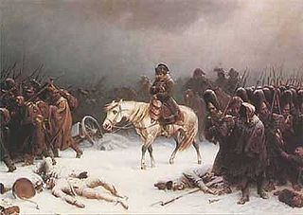

Napoleons terugtocht uit Rusland
De terugtocht uit Rusland was verschrikkelijk. Napoleon was al 400.000 soldaten en 100.000 paarden verloren tijdens de heenreis en nu zouden er nog veel bijkomen. Diegene die waren overgebleven waren redelijk uitgerust, voldoende gevoed en goed getraind. Het was vooral de jonge lichting die het begeven had. Napoleon besluit door een verkeerd uitgevoerde verkenning toch dezelfde weg terug te nemen. Dit is een grote fout. Alles is al kaalgeplukt en kaal geroofd. Vervolgens valt de winter in en vanaf 6 november komt de temperatuur niet meer boven het vriespunt uit. De temperatuur was volgens Russische begrippen nog hoog te noemen. Veel soldaten sterven door bevriezing, mede doordat ze zo slecht gekleed waren. De wegen zijn door bevriezing onbegaanbaar, de weinige paarden die nog over zijn breken hun benen en de vele gewonden vallen uit karren en worden verpletterd. Toen het leger de rivier de Berezina overstak, begaf een van de geïmproviseerde bruggen het, en vele soldaten kwamen in het ijskoude water om. Het leger werd steeds aangevallen, en toen ze op 18 december 1812 de Russische grens bereikten was nog ongeveer een derde van de soldaten in leven.
Napoleon wist dat de tocht naar Rusland een enorme blunder was, maar gaf de strenge winter, die in verband wordt gebracht met een aantal vulkaanuitbarstingen en El Niño, de schuld. De rampzalig verlopen veldtocht leidde tot een anti-Franse stemming in alle landen onder Frans gezag en tot onrust in Italië, de Nederlanden en Zwitserland. In Spanje raakten de Fransen in het defensief. Pruisen, tot dan toe een onwillige bondgenoot, verklaarde de keizer de oorlog. Rusland stond dus niet langer alleen. Frankrijk gaf zich echter nog niet gewonnen en versterkte zijn leger. In mei 1813 versloegen de Fransen hun Pruisische en Russische tegenstanders te Lützen en bij de Slag bij Bautzen. Maar in augustus 1813 rukten drie tegen Napoleon verbonden legers op naar Saksen (de Oostenrijkers, een Russisch-Pruisisch leger en een legermacht van Zweden en Russen). Tussen 16 en 19 oktober vond bij Leipzig de grote Volkerenslag plaats, waarin Napoleon verpletterend werd verslagen.
De keizer trok zich vervolgens terug achter de Rijn. Ondanks zijn desastreuze nederlaag hoopte hij Frankrijk nog voor een invasie te kunnen behoeden.

Met zijn resterende troepen (ondanks een tekort aan manschappen) kon hij toch nog de geallieerden een tijdje op afstand houden. Maar toen Napoleon naar Lotharingen trok om de geallieerde bevoorradingslijnen af te snijden, openden de Verbondenen onverwacht hun offensief richting de Franse hoofdstad. Deze bleek niet voldoende voorbereid op een dergelijke aanval. Op 31 maart 1814 werd Parijs veroverd. Napoleon werd op 6 april 1814 gedwongen afstand te doen van de troon, en werd verbannen naar Elba, een eiland in de Middellandse Zee vlakbij de kust van Italië. Lodewijk XVIII nam de macht in Frankrijk over. Deze ging echter tot nieuwe zuiveringen over (Witte Terreur).

Waterloo
Tien maanden na de verbanning naar Elba ontsnapte Napoleon, landde bij Juan-les-Pins en ging terug naar Parijs. Hij reisde via de vernoemde 'route Napoleon' naar Grenoble, kreeg steun van legeronderdelen, en verder kreeg hij de steun van het volk omdat het niet tevreden was met Lodewijk XVIII. Deze gaf nog wel opdracht Napoleon te arresteren, maar alle agenten en legers die werden gestuurd liepen naar Napoleon over. Het volk was de Witte Terreur zat, en bij het leger was Napoleon nog altijd zeer populair. Zij namen het op voor Napoleon, en Lodewijk vluchtte. De geallieerden, die op dat moment juist in Wenen een congres (zie Congres van Wenen) hadden belegd om de nieuwe grenzen van Europa te bepalen, schrokken hiervan.
Nadat Napoleon de macht weer had overgenomen verklaarde hij slechts Frankrijk vreedzaam te willen regeren. De geallieerden geloofden hier niets van, dus stelde hij een nieuw leger samen. Rusland, Oostenrijk, Pruisen en Engeland maakten zich klaar voor een nieuwe oorlog, Napoleon moest zich verdedigen om niet al te kwetsbaar over te komen.
Napoleon wilde in de Zuidelijke Nederlanden de Engelsen en de Pruisen verslaan, voordat ook de Oostenrijkers een leger konden sturen. De Fransen, de Engelsen en een klein contingent Nederlandse troepen troffen elkaar vlak bij Waterloo. Napoleon viel meerdere keren aan, maar de Engelsen, onder leiding van de hertog van Wellington, hielden stand en toen de Pruisen zich bij de Engelsen aansloten, verloor Napoleon op 18 juni 1815 de slag bij Waterloo.
Door zijn soldaten aan hun lot over te laten, kon Napoleon ontsnappen. Hij vluchtte naar de havenstad Rochefort en wilde daarvandaan naar de Verenigde Staten. De haven werd door de Engelsen geblokkeerd, en Napoleon zag geen andere uitweg dan zich over te geven. Op 22 juni 1815 moest Napoleon voor de tweede keer afstand doen van de troon en dit keer voorgoed.

Ballingschap en dood op Sint-Helena

Op 5 mei 1821 stierf Napoleon Bonaparte op Sint-Helena, hij was toen 51 jaar oud. Oorspronkelijk werd aangenomen dat hij was overleden aan kanker, waarschijnlijk maagkanker. Er zou hierbij sprake zijn geweest van een erfelijke vorm van diffuse maagkanker, omdat ook zijn zus, zijn vader en zijn opa aan vaderszijde vermoedelijk aan deze kwaal zijn gestorven. Uit later onderzoek is gebleken dat in zijn haar een hoge concentratie arsenicum aanwezig was, wat zou kunnen wijzen op moord. Recent onderzoek toonde echter aan dat die hoge concentraties arsenicum ook al in zijn haar aanwezig waren voordat hij werd verbannen. De ware doodsoorzaak kan dus alleen nog worden vastgesteld als er een autopsie op het lichaam mag worden uitgevoerd. Overigens werd arsenicum vaak voorgeschreven door artsen voor behandeling van maagklachten en psychische problemen. Napoleon had tijdens zijn succesvolle jaren al te lijden van maagklachten zodat hij dit middel waarschijnlijk van zijn eigen artsen al voorgeschreven kreeg.
Napoleons lichaam werd overgedragen aan Frankrijk en werd later in een praalgraf in de Dôme des Invalides te Parijs bijgezet. Dit is een van de bezienswaardigheden voor toeristen die de Franse hoofdstad aandoen.
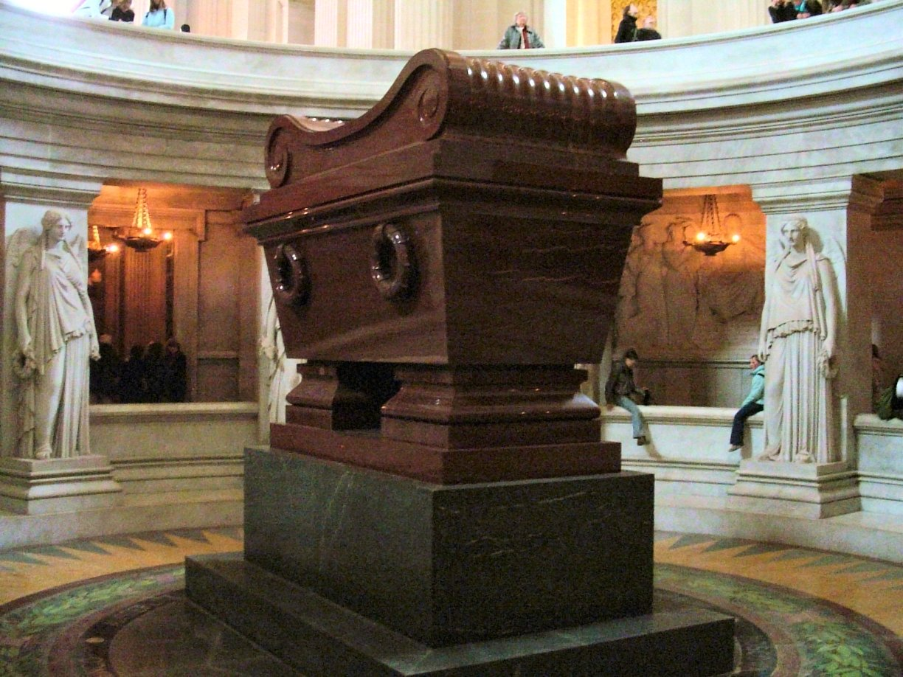

Praalgraf in de Dôme des Invalides in Parijs

Het bleek, zoals ik aan het begin al dacht, niet moeilijk te zijn om veel informatie te vinden over de (grote)(kleine) Napoleon Bonaparte.
Het was (redelijk) interessant om dit werkstuk te maken, ik heb zeker wat dingen geleerd.
Bronvermelding

http://nl.wikipedia.org/wiki/Napoleon_Bonaparte

http://nl.wikipedia.org/wiki/Franse_Revolutie

http://nl.wikipedia.org/wiki/Slag_bij_Waterloo

http://geschiedenis.vpro.nl/dossiers/24305630/

http://www.napoleonbonaparte.nl/

http://www.scholieren.com/werkstukken/11377

